超商排班系統 — 期末專題報告
視窗程式設計 (II) 學號：1121724 姓名：吳俊毅

一、使用說明書
本系統提供「員工管理」「排班管理」「統計報表」三大功能分頁，操作方式如下：

1. 員工管理
- 點擊「員工管理」分頁，於右側輸入姓名（必填）、電話、職位，點擊「新增員工」即可新增一位員工
- 點選左側列表中的員工，資料會自動帶入右側欄位，修改後點擊「更新選取」即可儲存變更
- 選取列表中的員工後點擊「刪除選取」，並於確認視窗點擊「是」即可刪除
- 如需一次新增多位員工，可先點擊「下載範本」取得 CSV 範例格式，填好資料後點擊「匯入CSV」批次新增

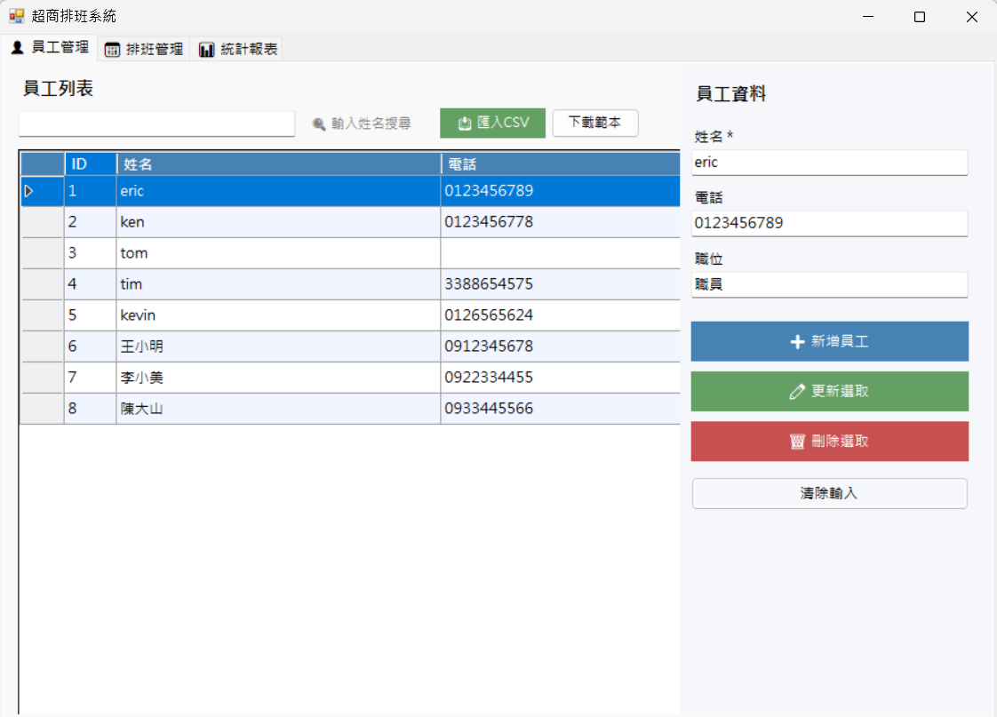2. 排班管理
- 點擊「排班管理」分頁，於「員工」欄位輸入姓名（支援自動完成）、選擇「班別」與「日期」，點擊「新增排班」
- 若該員工當天已有排班，系統會自動跳出衝突警告視窗，避免重複排班
- 可透過年份／月份篩選查看當月班表，並可點擊「切換月曆檢視」以月曆格式查看每日排班內容
- 點擊「匯出CSV」可將當月班表存成 CSV 檔案，方便列印或分享

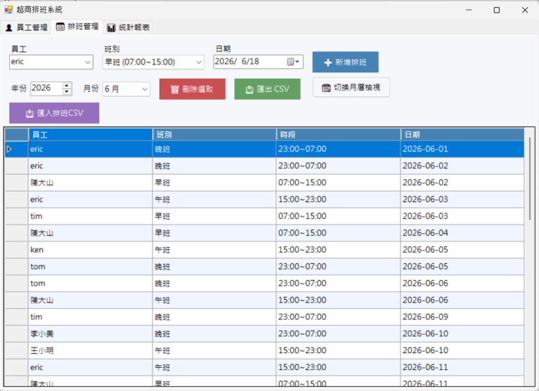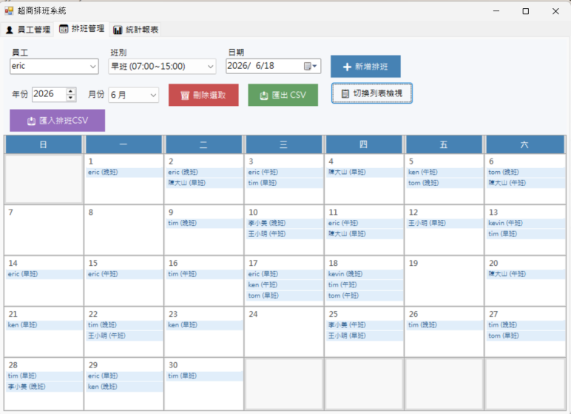3. 統計報表
- 點擊「統計報表」分頁，選擇年份與月份
- 上方長條圖顯示每位員工當月工時，下方表格列出班次數與工時明細

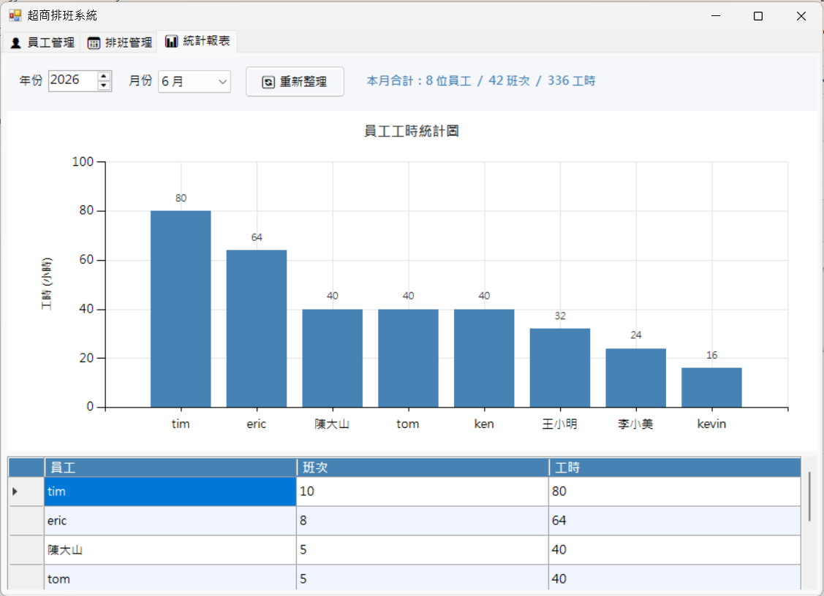二、資料來源
本專題開發過程中參考的官方技術文件如下：
- System.Data.SQLite.Core 套件（SQLite 資料庫存取，含原生 DLL）： https://www.nuget.org/packages/System.Data.SQLite.Core/
- Stub.System.Data.SQLite.Core.NetFramework 套件（.NET Framework 專用 SQLite 原生組件）： https://www.nuget.org/packages/Stub.System.Data.SQLite.Core.NetFramework/
- System.Data.SQLite 套件官方頁面： https://www.nuget.org/packages/system.data.sqlite

